

United Nations
Educational, Scientific and
Cultural Organization
ISISS “Ugo Foscolo” Teano
Member of UNESCO
Associated Schools

Istituto Statale d’Istruzione Secondaria Superiore “Ugo Foscolo”

AMMINISTRAZIONE FINANZA E MARKETING - TURISTICO - COSTRUZIONE AMBIENTE E TERRITORIO

LICEO SCIENTIFICO TRADIZIONALE - SCIENTIFICO SCIENZE APPLICATE - LICEO CLASSICO “A. NIFO”

Via Orto Ceraso - 81057 - TEANO - Caserta
Dirigente Tel. 0823/875802 - Segreteria Tel. e Fax. 0823/657568 - C.M. CEIS00400E - C.F. 80103220614
Via Calvi, 35 – 81056 SPARANISE Tel. 0823/874365
ceis00400e@pec.istruzione.it - ceis00400e@istruzione.it - dirigente@foscoloteano.it – www.foscoloteano.it

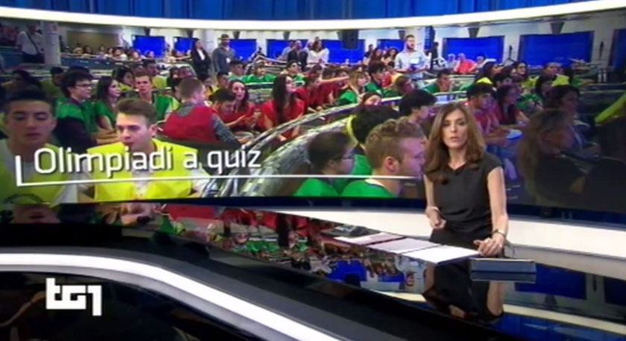
Oggetto: Al Foscolo di Teano e di Sparanise parte l'indirizzo delle Scienze Umane.

Cari ragazzi, Cari genitori,
scusatemi se vi scrivo direttamente, ma vorrei comunicarvi alcune cose della nostra scuola che mi preme farvi sapere: innanzitutto che quest'anno ha compiuto 150 anni di vita (è ricca, quindi, di storia e di esperienza) e poi che in questi ultimi anni si è arricchita di nuovi indirizzi di studio come lo Scientifico Scienze Applicate, l'Informatico, il Turistico e quello delle Scienze Umane, che si aggiungono al Liceo Scientifico tradizionale, al Liceo Classico, all'Amministrazione Finanze e Marketing (La Ragioneria), a Costruzione Ambiente e Territorio (il Geometra), l'unico in tutto l'Agrocaleno e l'Altocasertano.
Soprattutto mi preme farvi sapere che la scelta di una scuola è una scelta d'amore e di orgoglio per la propria città e la propria terra. Lo diceva don Lorenzo Milani: ”Quello che a volte ci manca è l'orgoglio per la nostra terra e l'amore per la nostra scuola”. E aveva ragione perchè, se ritornassimo ad avere, come i nostri genitori, orgoglio ed amore per la nostra città (che ha reso nobili e grandi le nostre origini), anche la nostra scuola, la nostra formazione, ci guadagnerebbero. Daremmo una mano tutti se la facessimo diventare più grande e migliore. Perchè le città di Teano e di Calvi (è noto infatti che gli attuali comuni di Sparanise, Calvi Risorta, Pignataro Maggiore, Giano Vetusto e Francolise, non sono altro che antiche “frazioni” di Cales), hanno una storia che non è seconda a nessun' altra città in provincia. Ma la nostra scuola non si fa amare solo per la storia: si fa notare anche per l'informatizzazione della didattica, per l'uso delle LIM, dei tablet, per i suoi numerosi laboratori di informatica, scientifici, linguistici, di fisica e chimica, di anatomia, tecnologici e perfino per il suo bellissimo laboratorio astronomico. E poi è facilmente raggiungibile, grazie ad un'accurata organizzazione oraria dei mezzi di trasporto, in entrambe le sedi. E' sufficiente leggere sul nostro opuscolo gli orari delle autolinee CLP, Guarriello, Angelino, Sardella, De Vico, Eurotour e Valentina V. che collegano la nostra scuola con Roccamonfina, Giano Vetusto, Pignataro M., Calvi Risorta, S. Andrea del Pizzone, Roccaromana, Pietramelara, Riardo, Carinola e Nocelleto con Teano e Sparanise.
La nostra scuola investe ogni anno 8000 euro in libri da dare gratuitamente agli alunni in comodato d'uso e dal mese di ottobre fino a maggio tiene corsi di recupero ed approfondimento gratuiti in tutte le materie. Il pomeriggio, dalle ore 14.30 alle 17.30, in tutte e due le sedi di Sparanise e Teano: corsi di Matematica, Fisica, Inglese, Economia Aziendale, Latino, Francesce, Diritto, Economia, Italiano, Informatica e perfino Educazione Fisica con corsi pomeridiani di pallacanestro e pallavolo nella palestra della scuola. Potrei ricordare anche i nostri viaggi all'estero (in Inghilterra, in Francia, in Spagna, in Grecia, in Polonia, a Bruxelles, a Campitello Matese per la settimana bianca e negli Stati Uniti), gli stage formativi aziendali, lo sportello d'ascolto, la biblioteca, i giornalini di istituto, le certificazioni in lingue straniere, la patente europea per il computer, il quotidiano in classe, i viaggi premi, iprogetti di scuola-lavoro.
La nostra scuola è scuola di pace, scuola per la vita, scuola di qualità, una scuola contro la violenza sulle donne e per l'ambiente, una scuola che è entrata nella rete Unesco e che non dimentica la notte bianca del Liceo Classico, il Giorno della Memoria, il Giorno del Ricordo, le Giornate FAI, l'Olimpiadi della Fisica e della Matematica, gli incontri con l'Autore e la Lectura Dantis. Lo scorso anno scolastico ha vinto il primo premio della Società “Dante Alighieri” a Benevento, il concorso di sceneggiatura cinematografica dell'Arci Movie di Napoli, il concorso “Clelia Perrotta” di Sessa Aurunca, il premio VERI contro il femminicidio a Cellole, il premio “Don Diana” a Castel Volturno, l'olimpiade proviciale della Fisica ed ha conquistato il primo ed il secondo posto alle finali nazionali dell'High School Game, meritando di uscire sul TG 1. Una scuola che si pone come obiettivo prioritario il sucesso scolastico di ogni alunno, creando un ambiente positivo ed accogliente, mediante strategie didattiche che tendano al miglioramento e a rafforzare il legame tra lo studente, i compagni, i docenti e la famiglia.
La politica gestionale del D.S. è orientata alla partecipazione e alla condivisione e assume come punto di riferimento l'intelligenza emotiva, la creatività e la buona volontà. Pertanto, è sempre disponibile, in qualunque momento, anche di sabato e di pomeriggio, a ricevere alunni e genitori per risolvere eventuali difficoltà.
Dirigente Scolatico prof. Paolo Mesolella
Per eventuali informazioni mi contatti pure.
paolo.mesolella1@gmail.com cell. 339 2594842

